Отчет о проделанной работе МБУ ДК «Восток»
за период с 04 сентября по 10 сентября 2023 года

09.09 на городской площади прошла традиционная «Зарядка Чемпионов». Зарядку Чемпионов» проводила Надежда Исмагилова - фитнес-тренер Platinum Sport; мастер спорта в дисциплине Армлифтинг Роллинг Тандер; мастер спорта международного класса по экстремальному подъёму штанги на бицепс в дисциплине любители.
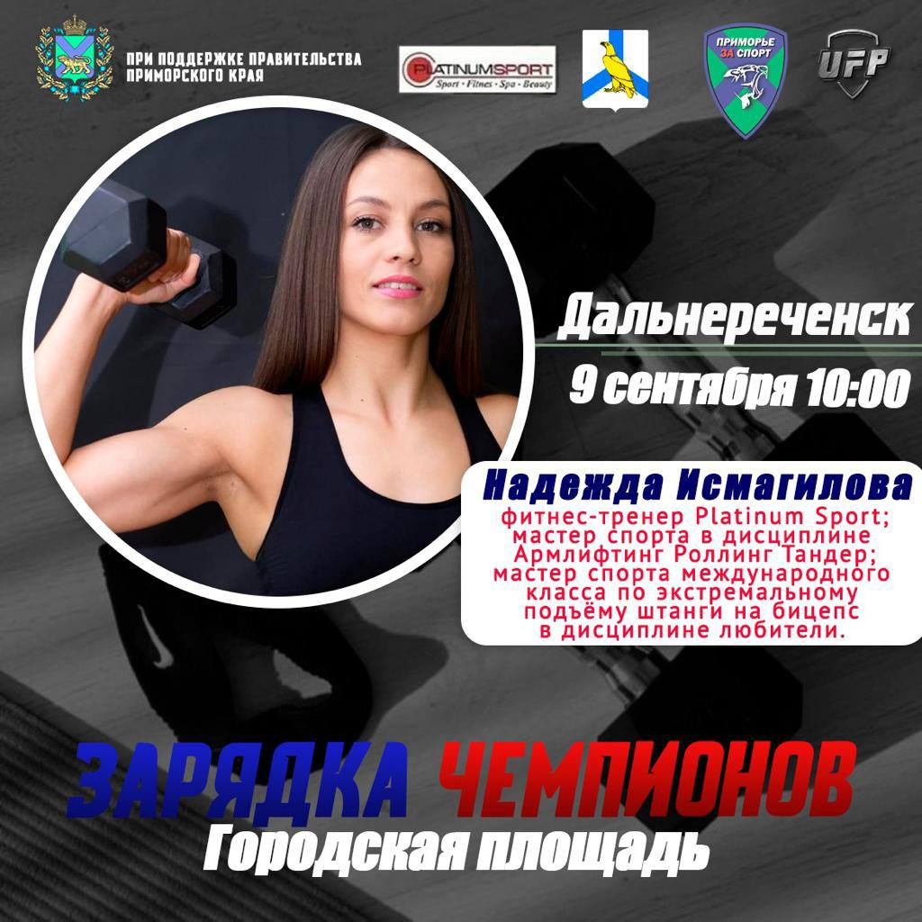

Отчет о проделанной работе Клуба «Космос» село Грушевое
06.09 в клубе «Космос» провели познавательный час у выставки детских рисунков «Как я провёл лето». Работы на выставку предоставили дети из кружка «Кудесники» клуба «Космос».

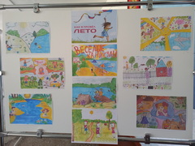

07.09 в клубе «Космос» прошла игровая программа для детей «На солнечной поляночке». Дети играли, отвечали на вопросы, веселились. Мероприятие прошло в весёлой дружной атмосфере.
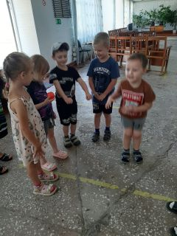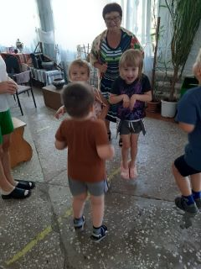

09.09 в клубе «Космос» провели конкурсную программу «Летняя олимпиада». Дети с большим азартом участвовали в эстафетах, показав свои спортивные качества: быстроту, силу, ловкость и командный дух.
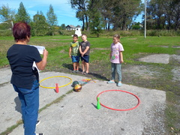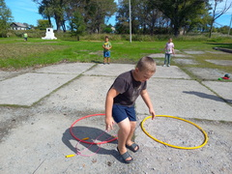

09.09 в клубе «Космос» для жителей села состоялся показ документального фильма Н. Задорнова «Тропой Арсеньева». В основу фильма легли события, связанные с исследованием Дальнего Востока.
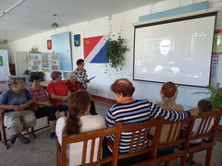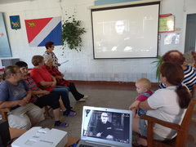

Отчет проделанной работе Лазовского клуба филиала МБУ ДК «Восток»

08.09 в Лазовском клубе проведена акция в поддержку СВО «Вклад в Победу» (плетение маскировочных сетей). Волонтеры с г. Дальнереченска, неравнодушные жители села Лазо приняли участие в плетни маскировочных сетей для отправки на СВО.
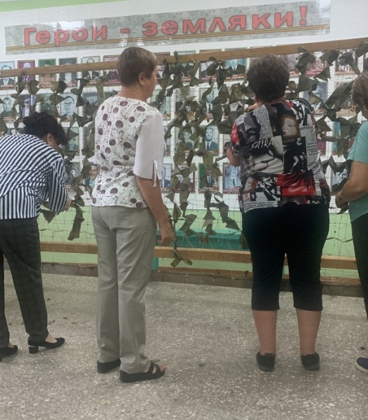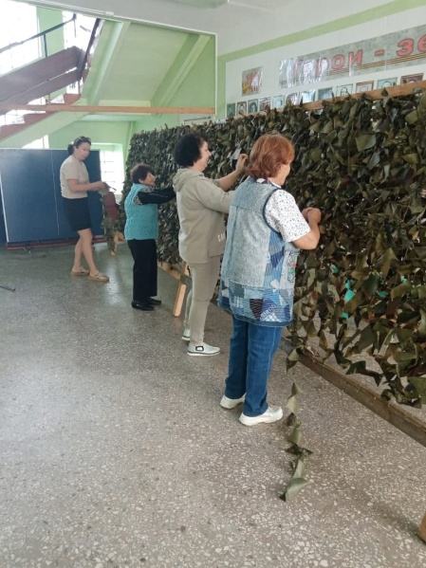

09.09 в Лазовском клубе проведен познавательный час у фотовыставки для жителей села «С русским воином через века» ко Дню памяти русских воинов. На выставке представлены фотографии героев разных воин офицеров и солдат.

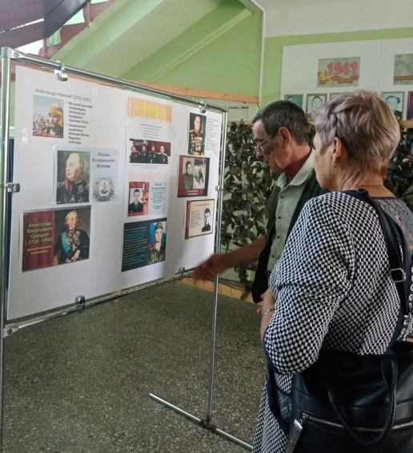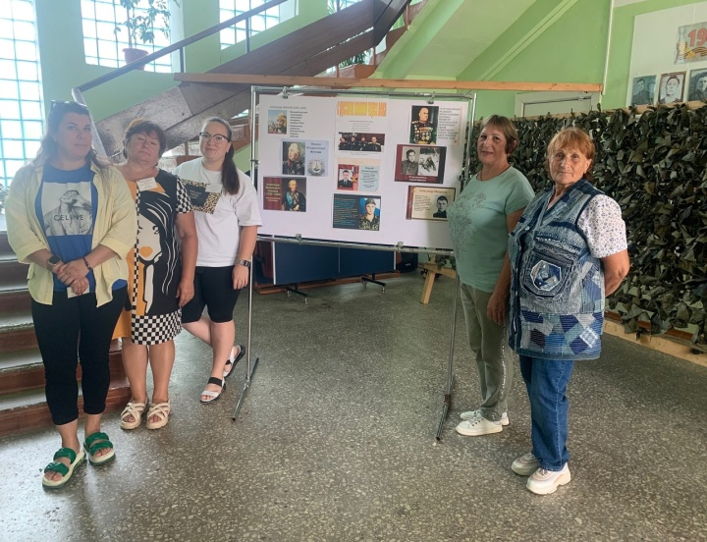

Отчет Дома культуры имени В. Сибирцева
04.09 в Доме культуры имени В. Сибирцева, для жителей и молодежи микрорайона прошла акция «Вместе против террора!». Она была приурочена ко Дню солидарности в борьбе с терроризмом. Участникам акции были розданы буклеты «Мы против экстремизма и терроризма!»
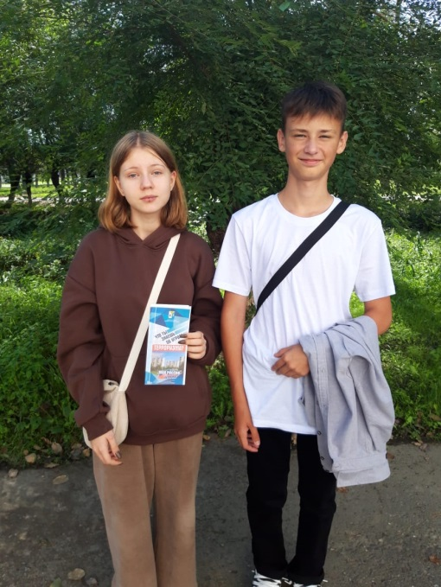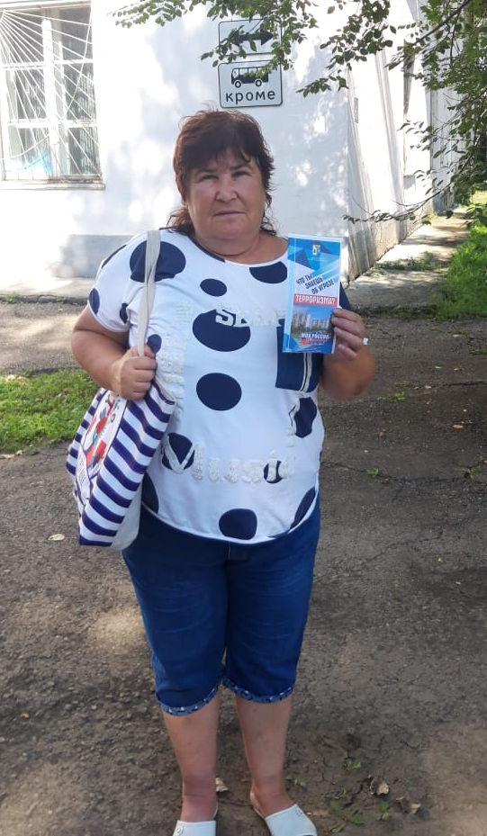

05.09 в Доме культуры для детей микрорайона прошел мастер-класс «Летняя палитра». Участники мероприятия научились работать с гуашью и красками, разобрались, как правильно подбирать тон и оттенки для рисунка.

07.09 в Доме культуры имени В.Сибирцева ко Дню воинской славы России, прошел исторический час «Бородинское сражение».

